

HOSPEDAGEM E TRANSPORTE

1. Locais de hospedagem e alimentação

a) Acolhida. Embora os participantes do II FC serão hospedados em três locais diferentes, queremos lembrar que o local de referência e de acolhida (a partir das 08hs do dia 25 de janeiro) será a Casa da Diocese Ponte de Pedras. A coordenação do II FC, infelizmente não conta com o número de pessoas nem de meios de transporte próprios suficientes para acolher no Aeroporto ou na Rodoviária aos participantes, por isso mesmo, pede que todos eles cheguem aos seus respectivos locais de hospedagem por conta própria, atendendo às orientações dadas neste manual de Orientações.
b) Hospedagem
A Coordenação pede aos participantes do II FC que confiram os seus respectivos locais de hospedagem (Lar Fabiano de Cristo de Cristo, Casa da Diocese Ponte de Pedras e Casa de Retiro dos Barnabitas).
NOTA 1: Pede-se que as pessoas que vão hospedar-se no Lar Fabiano de Cristo se direcionem para lá no dia previsto para a acolhida (dia 25 de janeiro, a partir das 08hs). Lá haverá colchonetes para dormir. Mas, quem quiser, pode levar a sua rede.
NOTA 1: Além dos dez combonianos listados, a Coordenação da Campanha “Justiça nos Trilhos” será hospedada na Casa de Retiro dos Barnabitas, em Benevides
c) Alimentação
- O café e a janta, durante os dias do II FC e do FSM serão feitos nos respectivos locais de hospedagem.
- Quem estiver hospedado na Casa da Diocese e no Lar Fabiano de Cristo vai jantar lá. Os outros (que ficam na Casa de Retiro dos Barnabitas) poderão se organizar para jantar nos arredores do FSM. O pessoal da Coordenação da Campanha “Justiça nos Trilhos” vai receber um ticket para jantar no FSM.
- Durante os dias do FSM, todos devem arcar com as despesas do almoço e se organizar por conta própria.
- No dia de abertura do II FC (26 de janeiro), os jovens do Jupaz participam também das palestras introdutórias do Marcelo Barros. Todavia, almoçam por conta e jantam junto aos combonianos/as.
NOTA 3: Durante todos os dias do II FC e do FSM, cada um decide onde jantar. No caso daqueles que preferirem jantar em casa (com exceção daqueles que se hospedam na Casa dos Barnabitas), eles precisarão avisar um dia antes para reservar a comida. Em caso contrário, poderão decidir quando e onde jantar, mas pagando de seu bolso.

* Hospedagem na Casa da Diocese de Ponte de Pedras:

* Hospedagem na Casa dos Barnabitas

* Hospedagem no Lar Fabiano de Cristo

2. Transporte

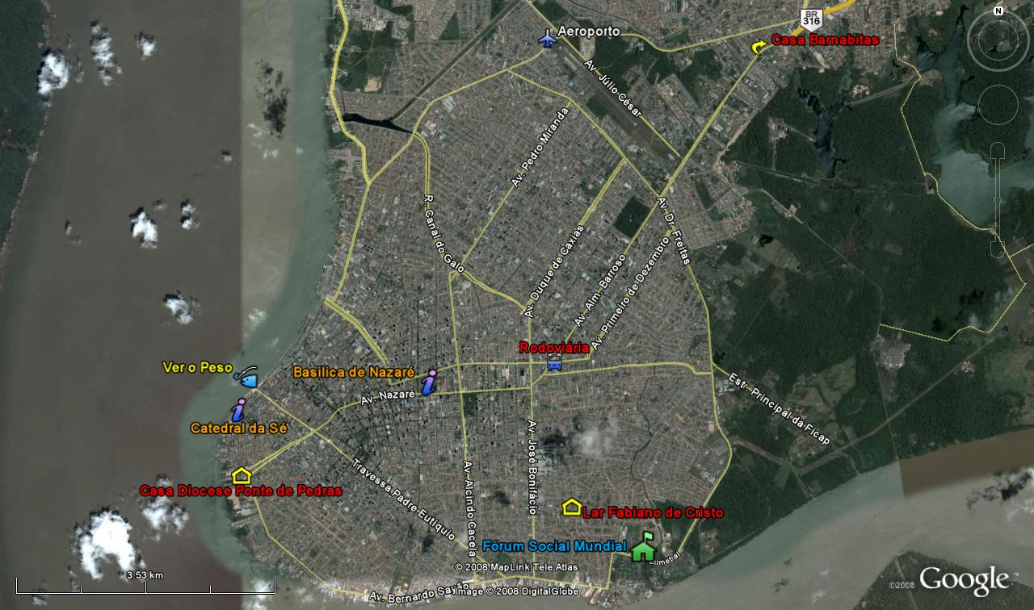
O II Fórum Comboniano (II FC) terá como sede a Casa da Diocese de Ponte de Pedras, no centro histórico (Cidade Velha) de Belém. Ali também vai ser hospedada a maioria dos participantes ao II FC (conferir nome na lista de Hospedagem). Telefones de referência: (91) 3242-4416 (Sra. Edilene); (91) 3225-1625 (Casa da Diocese); e (85) 9634-4148 (celular do Pe. Gustavo).
* A Casa da Diocese de Ponte de Pedras está localizada à Rua Dr. Assis, 834 – Cidade Velha. A casa encontra-se virando à direita, no final da Rua Dr. Assis, num prédio em reforma, em frente ao Mangal das Garças e ao 4º Comando Distrito Naval.
- Do Aeroporto até o local do II FC pode-se pegar o ônibus Marex – Arsenal ou Aeroporto – Cidade Velha e pedir ao motorista ou cobrador para descer no ponto mais próximo do Mangal das Garças ou em frente ao 4º Comando Naval (Praça do Arsenal). Há também possibilidade de pegar uma condução alternativa do Aeroporto até a Rodoviária e de lá até o local do II FC. Embora rápida e econômica, a van não é muito segura e não tem espaço para carregar grandes malas. Além disso, pode-se pegar um taxi das cooperativas dentro do próprio aeroporto. É mais rápido e seguro, porém mais caro.
- Do Terminal Rodoviário (Rodoviária) até o local do II FC pode-se pegar o ônibus Arsenal, que entra direto na Rua Dr. Assis e descer na Praça do Arsenal.
NOTA: A Rua Dr. Assis termina na entrada do 4º Comando e não é visível o num. 834, por isso é preciso virar à direita do prédio (antigo colégio) em reforma! E, andando pela cidade, não confundir a Rua Dr. Assis com a Av. Assis de Vasconcelos, que passa em frente ao Teatro da Paz e que fica ainda longe da Casa da Diocese!

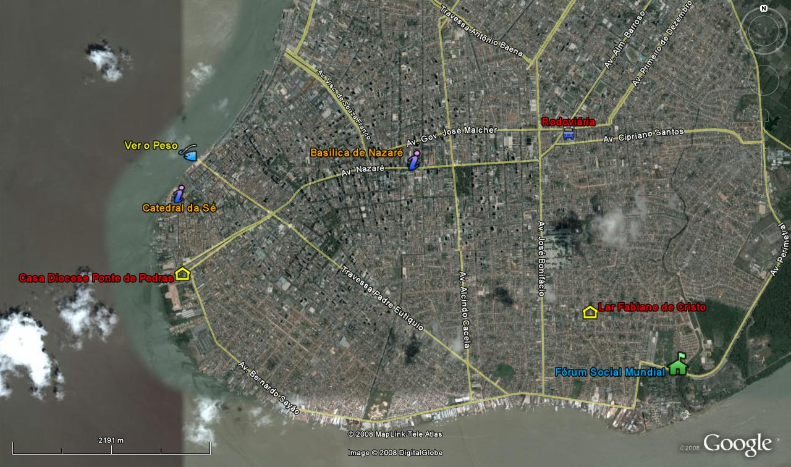
As principais avenidas (referenciais) para chegar do Aeroporto e/ou do Terminal Rodoviário aos diferentes locais do II FC e de hospedagem são: Av. Julio César, Av. Almirante Barroso, BR 316, Av. Gov. José Malcher, Av. Nazaré, Av. Bernardo Sayão e Av. José Bonifácio.
Os principais pontos turísticos (referenciais) para deslocar-se de um lugar a outro dos eventos são (além do Terminal Rodoviário): Basílica de Nazaré, Mercado “Ver-O-Peso”, Catedral da Sé, Mangal das Garças e UFPA. A partir desses locais encontra-se condução para praticamente qualquer ponto da cidade.
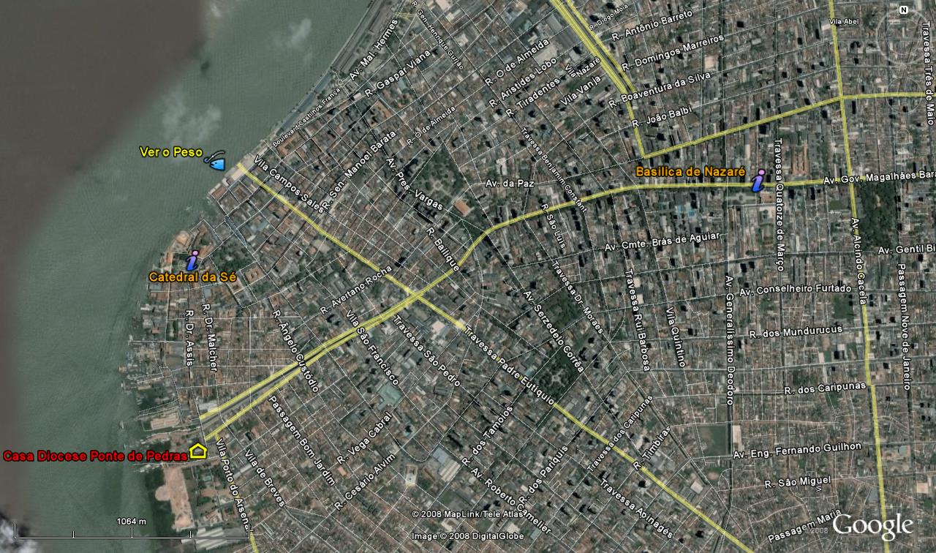

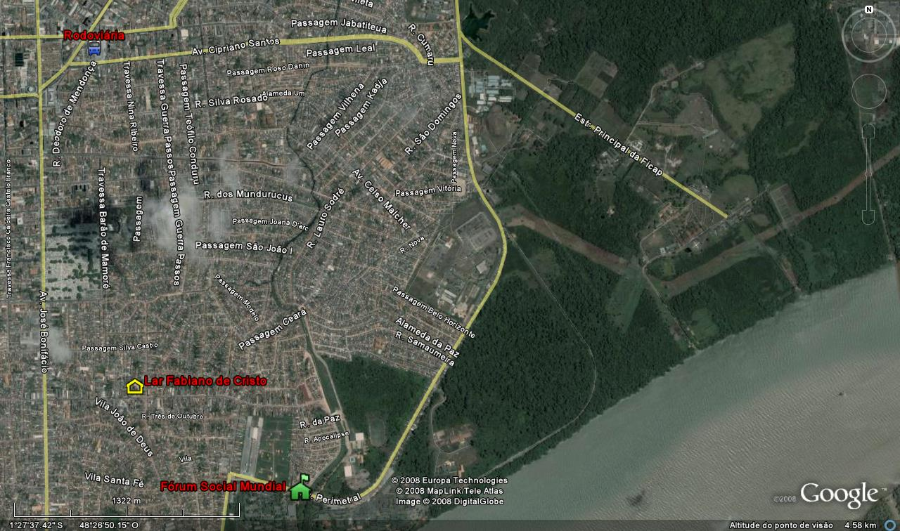
Todos os jovens a alguns combonianos (religiosos e leigos) vão hospedar-se no Lar Fabiano de Cristo (Casa de José), que fica à Rua Igarapé Miri, 527 (ao lado da Escola de E.F. Frei Daniel e próximo da Igreja São Pedro e São Paulo).
Para chegar lá:
- De carro, entrando pela BR-316, seguir a Av. Almirante Barroso até a Rodoviária. Do lado esquerdo da Rodoviária, pegar a Av. Cipriano Santos e entrar na Travessa Nina Ribeiro ou a Travessa Guerra Passos. Perguntar como chegar depois até a Travessa Barão de Mamoré (que passa por trás de um grande cemitério). Rodeando o Cemitério chegar até a Av. José Bonifácio. Nesta Avenida, depois de passar pelo mercado do bairro, pegar finalmente (à esquerda) a Rua. Igarapé Miri.
- De ônibus, pegar do lado esquerdo da Rodoviária, em frente às lojas Makell / Manolito, o ônibus de cor roxo Guamá – UFPA. Pedir para o cobrador ou motorista avisar quando o ônibus entrar na Rua Igarapé Miri e depois descer na numeração mais próxima do Lar Fabiano de Cristo.
- Do Aeroporto, pode-se pegar uma van (transporte alternativo) ou o ônibus Presidente Vargas até o Terminal Rodoviário e, de lá, pegar o ônibus Guamá – UFPA, descendo na Rua Igarapé Miri.
- Para ir do Lar Fabiano de Cristo até a Casa da Diocese Ponte de Pedras (local do II FC), pode-se pegar qualquer ônibus que vá até a Rodoviária e de lá pegar o ônibus Arsenal, descendo na Praça do Arsenal, em frente ao 4º Comando Naval e perto do Mangal das Garças. Ou ir até o terminal de ônibus da UFPA e de lá pegar o ônibus 309 / UFPA – Ver O Peso, que passa pela Rua Dr. Assis e descer também na Praça do Arsenal.
NOTA: Recomendamos guiar-se com um Mapa do Google e perguntar pelas ruas, pois nas proximidades do Lar Fabiano os logradouros não são visíveis ou praticamente não existem!

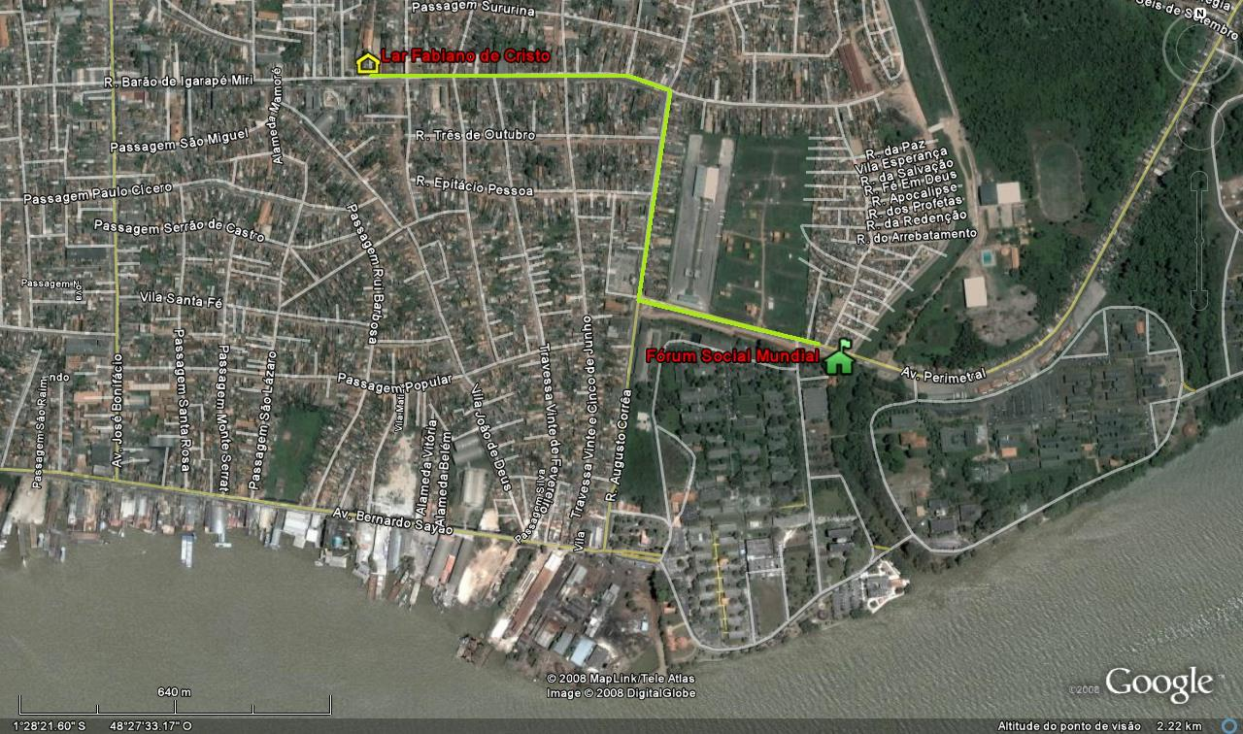
As pessoas que vão hospedar-se no Lar Fabiano de Cristo, se quiserem, podem ir a pé até as instalações do FSM (UFPA).
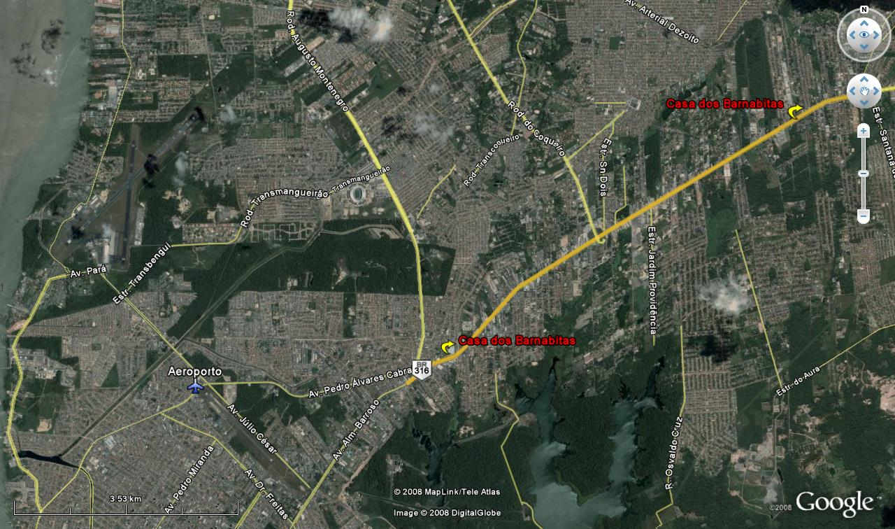
Alguns participantes das províncias do BNE e do Brasil Sul, juntamente com a coordenação da Campanha “Justiça nos Trilhos” na Casa de Retiro dos Barnabitas, que fica em Benevides, a aprox. 26 km do centro de Belém, seguindo pela BR-316. A coordenação do II FC verá a forma de disponibilizar veículos para facilitar a locomoção desses participantes.

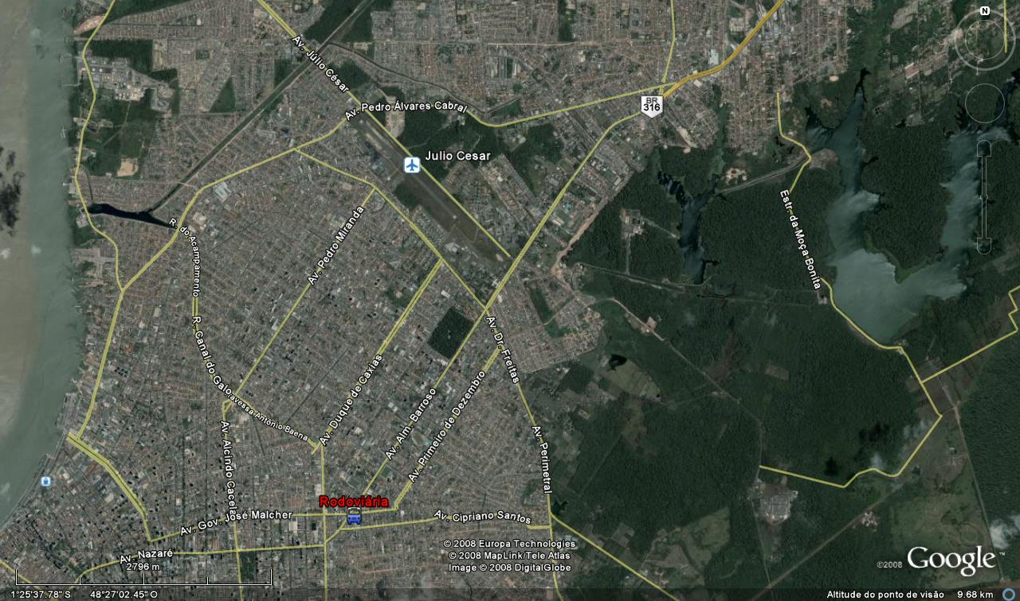
As avenidas-referência para os que serão hospedados na Casa de Retiro dos Barnabitas são: Julio Cesar (vindo do Aeroporto); Av. Almirante Barroso (para pegar a BR-316 em direção a Benevides ou para ir à Rodoviária) e daí ir para os locais do II FC e do FSM ou outros pontos da cidade.
Para chegar ao território do Fórum Social Mundial, a referência são as Avenidas José Bonifácio, Bernardo Sayão e Perimetral. Já para as instalações do FSM, recomendamos conferir os mapas preparados pela equipe de logística do próprio Fórum.
